**OC Pizza**

**Spécifications fonctionnelles**

Ce fichier regroupe les différentes spécifications fonctionnelles du projet « OC Pizza » :

I. Les acteurs et le système 2

A) Les acteurs 2

B) Les packages 4

II. Le descriptif des fonctionnalités 5

A) Les cas d’utilisation 5

1. L’interface Client 5

2. La Gestion 6

3. L’interface des commandes 7

B) Les fiches descriptives 10

1. L’interface Client 10

« Commander » 10

« Afficher la liste des pizzas (disponibles) » 15

« Choix du point de vente » 17

« S’inscrire » 19

2. La gestion 21

« Ajouter un utilisateur » 21

« Modifier la liste des pizzas » 23

« Modifier les recettes » 25

« S’identifier » 27

« Modifier les sessions utilisateur » 29

« Afficher le stock des ingrédients » 32

« Ajouter une pizza » 34

3. L’interface des commandes 36

« Suivre l’évolution des commandes » 36

« Afficher la liste des commandes » 38

« Modifier les commandes » 40

« Préparer une commande » 42

« Afficher recette » 46

« Affichage des informations de livraison » 48

III. Cycle de vie des commandes 50

A) Passage d’une commande 51

B) Préparation de la commande 52

C) Commande sur place 53

D) Commande à livrer 54

# 

# I**. Les acteurs et le système**

## A) Les acteurs

Il existe **4 acteurs principaux** et **2 acteurs secondaires** :



L’acteur Client représente un client lambda



L’acteur Patron représente le patron d’OC Pizza

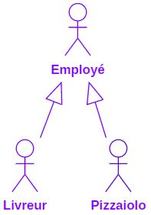

L’acteur Employé peut être soit un livreur soit un pizzaiolo

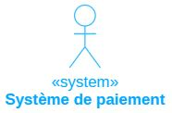

L’acteur Système de paiement représente le système permettant aux clients de payer en ligne (Stripe)



L’acteur GPS représente une application GPS (Waze) permettant d’indiquer la route au livreur

Tous ces acteurs interagissent avec le système à travers 3 grands ensembles : les packages.

## B) Les packages

Le système est découpé en 3 packages :

- L’interface client, qui regroupe les fonctionnalités pouvant être effectuées par le client

- La gestion, qui regroupe les fonctionnalités de gestion des différents points de vente (uniquement réservé au patron)

- L’interface des commandes, qui regroupe les fonctionnalités permettant aux employés d’avoir un support technique qui les aide à préparer/livrer des pizzas de manière optimale

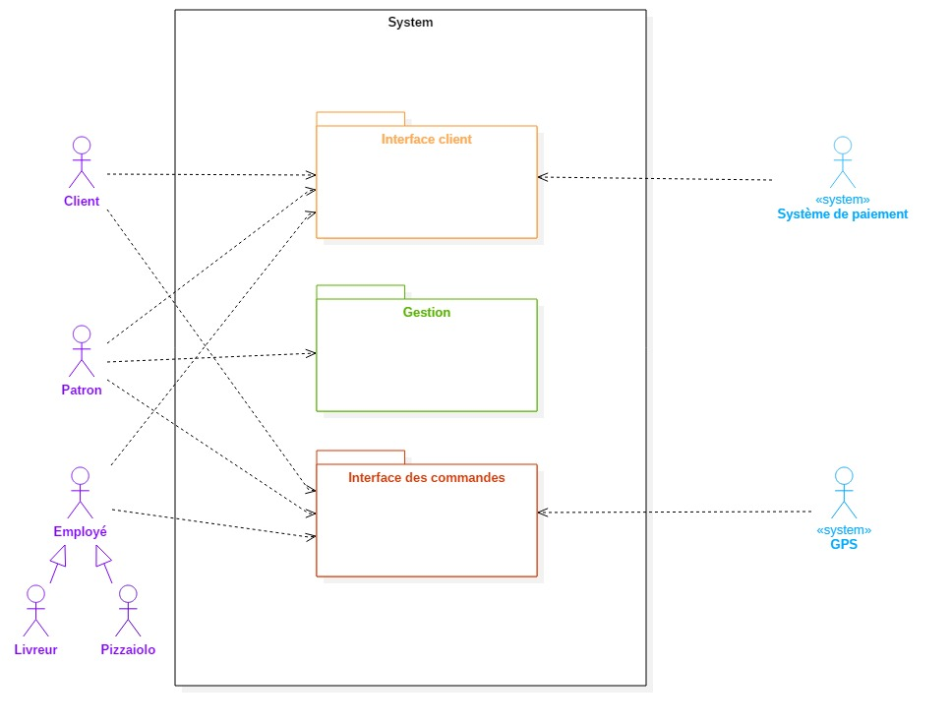

# II. Le descriptif des fonctionnalités

## A) Les cas d’utilisation

### 1. L’interface Client

Permet au client de passer une commande ou de s’inscrire/se connecter ainsi que de payer en ligne.

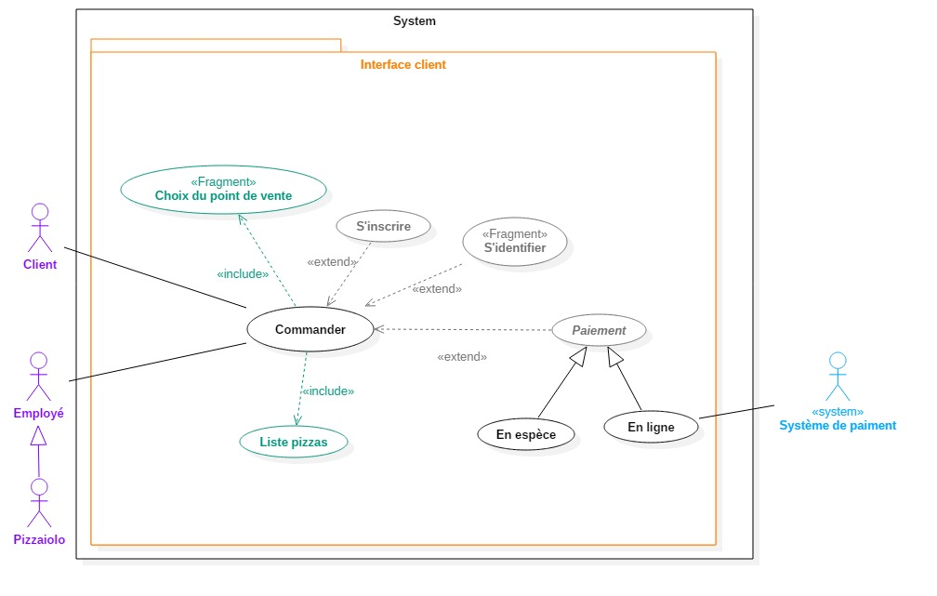

Avant le début de la commande, le client devra choisir son point de vente.

### 2. La Gestion

Permet au patron de gérer différents aspects tels que la liste de pizzas, leurs recettes, ainsi que les sessions utilisateur.

Il peut aussi consulter le stock d’ingrédients en temps réel.

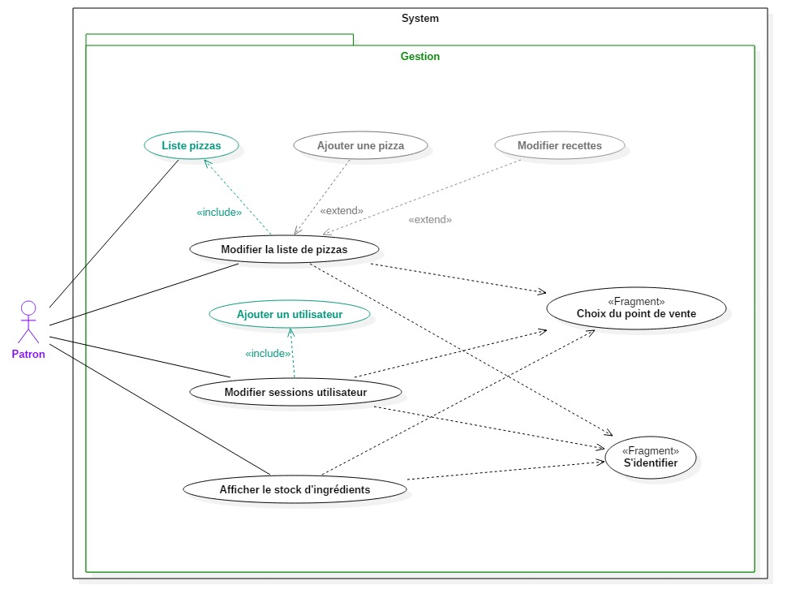

Le patron devra choisir un point de vente en particulier auquel seront rattachées les différentes informations.

Il devra aussi s’identifier en tant que patron par mesure de sécurité.

### 3. L’interface des commandes

Permet aux employés de suivre l’évolution des commandes en temps réel, elle sert aussi de support pour la préparation des commandes (affichage des recettes).

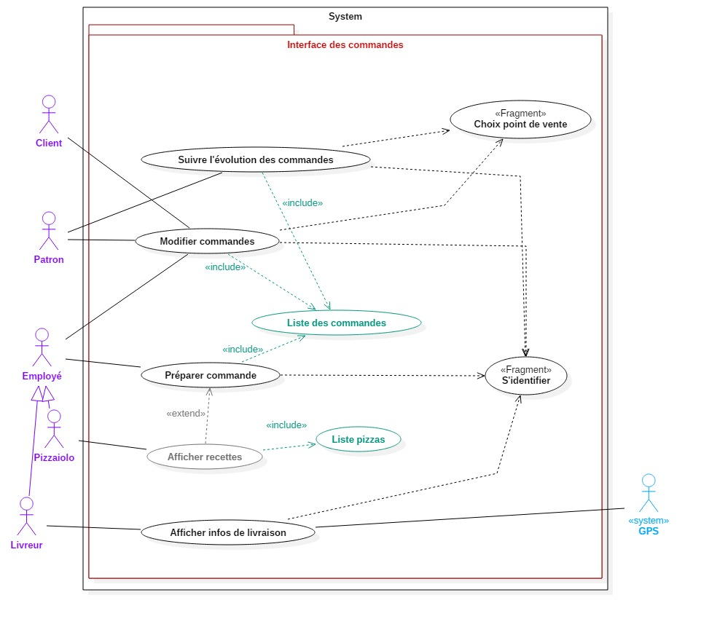

Les clients peuvent modifier directement leurs commandes via le site internet ou l’application.

Les employés peuvent modifier une commande au cas ou le client serait au téléphone ou en face à face.

Le livreur peut avoir accès aux données de livraison (adresse, heure, …) et faire appel au GPS.

Enfin, chaque utilisateur de cette interface devra s’identifier et indiquer le point de vente concerné afin que le système le reconnaisse et lui permette d’accéder aux fonctionnalités qui lui seront utiles.

## B) Les fiches descriptives

### 1. L’interface Client

#### « Commander »

**IDENTIFICATION**

Auteur : Pelissier Thomas

Date : 13/02/2018

Numéro : 1

Nom : Commander (PACKAGE : Interface client)

Acteur(s) : Client, employé

Description : Permet au client de passer une commande et à l’employé de prendre une commande par téléphone ou sur place

Pré-conditions : aucune (inscription ou désignation de l’adresse à livrer)

Démarrage : Le client ou l’employé ouvre la page « Commander »

**SCENARIOS**

Scénario nominal

|  |  |  |
| --- | --- | --- |
| **Etape** | **Utilisateur** | **Système** |
| **1** | Le client ou l’employé demande la page « Commander » |  |
| **2** |  | Fait appel au cas d’u.  « Liste pizzas » |
| **3** | Choisit la ou les pizzas qui l’intéresse, la taille, le nombre, … |  |
| **4** | Renseigne l’adresse de livraison |  |
| **5** |  | Récapitule la commande + affiche le temps de livraison |
| **6** |  | Calcule le temps de préparation et de livraison |
| **7** |  | Affiche ce temps |
| **8** | Valide la commande |  |
| **9** |  | Demande le moyen de paiement |
| **10** | Choisit le moyen de paiement en espèces |  |
| **11** |  | Affichage « Commande Validée » |

Scénarios alternatifs

|  |  |  |
| --- | --- | --- |
| **Etape** | **Utilisateur** | **Système** |
| **8a** | Ne valide pas la commande |  |
| **8a** |  | Renvoi au point 2 |
| **10a** | Choisit le moyen de paiement en ligne |  |
| **10b** |  | Appel du cas d’u. « Paiement en ligne » |
| **10c** | Paie |  |
| **10d** |  | Affichage « Commande Validée » |

Scénarios d’exception

Exception E2 : après l’étape 3, la taille ou le nombre de pizza n’est pas disponible

|  |  |  |
| --- | --- | --- |
| **Etape** | **Utilisateur** | **Système** |
| **3a** |  | Affiche « Erreur : taille ou nombre indisponible » |

Exception E3 : après l’étape 4, l’adresse de livraison n’est pas correcte ou trop éloignée

|  |  |  |
| --- | --- | --- |
| **Etape** | **Utilisateur** | **Système** |
| **4a** |  | Affiche « Erreur : adresse inconnue » |
| **4b** |  | Affiche « Erreur : adresse trop éloignée » |

Exception E4 : après l’étape 5, le récap indique que la pizza n’est plus disponible

|  |  |  |
| --- | --- | --- |
| **Etape** | **Utilisateur** | **Système** |
| **5a** |  | Affiche « Erreur : pizza(s) indisponible(s) » |

Exception E5 : après l’étape 9, une erreur survient lors de l’appel au moyen de paiement (cas d’u paiement)

|  |  |  |
| --- | --- | --- |
| **Etape** | **Utilisateur** | **Système** |
| **9a** |  | Affiche « Erreur lors du paiement » |

Exception E6 : lors de l’étape 11 , la mise à jour des ingrédients est impossible

|  |  |  |
| --- | --- | --- |
| **Etape** | **Utilisateur** | **Système** |
| **11a** |  | Affiche « Erreur : MAJ ingrédients » |

**FIN ET POST CONDITIONS**

Fin : Scenario nominal : Après le point 12

Scenario alternatif : Après le point 10d

Scenarios d’exception : 2,3,4,5,9,11

Post conditions : Renvoi de la commande

**COMPLEMENTS**

Ergonomie : Au niveau du champ « heure de livraison », afficher les heures possibles selon les autres commandes en cours

Performances attendues :

Contraintes :

Problèmes non résolus :

- Le client doit-il être enregistré/inscrit pour passer une commande ?

#### « Afficher la liste des pizzas (disponibles) »

**IDENTIFICATION**

Auteur : Thomas Pelissier

Date : 12/02/2018

Numéro : 2

Nom : Afficher la liste des pizzas (disponibles) (PACKAGE : Interface client)

Acteur(s) : Client

Description : Affiche la liste des pizzas (disponibles) suivant les ingrédients restants

Pré-conditions : Appel du cas d’utilisation 3 : « Afficher le stock des ingrédients »

Démarrage : Demande « Afficher la liste des pizzas » ou « Commander »

**SCENARIOS**

Scénario nominal

|  |  |  |
| --- | --- | --- |
| **Etape** | **Client** | **Système** |
| **1** | Le client ouvre la page « Liste pizzas » |  |
| **2** |  | Appel du cas d’utilisation « Afficher Stock Ingrédients » |
| **3** |  | Lister les pizzas faisables |
| **4** |  | Renvoyer la liste |

Scénarios d’exception

Exception E1 : après l’étape 2, il n’y a plus d’ingrédients donc plus de pizza disponible

|  |  |  |
| --- | --- | --- |
| **Etape** | **Utilisateur** | **Système** |
| **2a** |  | Affichage « pas de pizza disponible » |
| **2b** |  | Fin du cas d’utilisation |

**FIN ET POST CONDITIONS**

Fin : Scenario nominal : après le point 4

Scenario d’exception : après le point 2b

Post conditions : Renvoi/affichage de la liste des pizzas disponibles

**COMPLEMENTS**

Ergonomie :

Performances attendues :

Contraintes :

Problèmes non résolus :

- Doit on afficher toutes les pizzas et indiquer celles disponibles ou non OU n’afficher que les pizzas disponibles ? Cela peut dépendre de qui fait appel à ce vas d’u. (client ou patron)

- Combien de pizzas afficher par page ? L’utilisateur peut-il choisir le nombre de pizzas à afficher ?

- Peut-on catégoriser les pizzas ? (végétarien, poisson, viande, …)

#### « Choix du point de vente »

**IDENTIFICATION**

Auteur : Thomas Pelissier

Date : 15/02/2018

Numéro : 3

Nom : Choix du point de vente (PACKAGE : Interface client)

Acteur(s) : Client, Patron

Description : Permet au client d’indiquer à quel point de vente il souhaite s’adresser

Pré-conditions : aucune

Démarrage : demande cas d’utilisation « Commander »

**SCENARIOS**

Scénario nominal

|  |  |  |
| --- | --- | --- |
| **Etape** | **Client** | **Système** |
| **1** |  | Affichage des différents points de vente |
| **2** | Choix d’un point de vente |  |
| **3** |  | Chargement des données correspondantes au point de vente (liste pizzas, horaires, …) |

Scénarios d’exception

Exception E1 : lors de l’étape 2, le point de vente n’est pas disponible

|  |  |  |
| --- | --- | --- |
| **Etape** | **Client** | **Système** |
| **2a** | Choix d’un point de vente non disponible |  |
| **2a** |  | Affichage des raisons de l’indisponibilité (et redirection vers un autre point de vente) |
| **2a** |  | Retour au point 1 |

**FIN ET POST CONDITIONS**

Fin : Scenario nominal : après le point 3

Post conditions : Renvoi des données correspondantes au pont de vente choisi

**COMPLEMENTS**

Ergonomie : Afficher les points de vente sur une carte ou via une liste

Performances attendues : Affichage des points de vente : 3 secondes max

Contraintes :

Problèmes non résolus :

#### « S’inscrire »

**IDENTIFICATION**

Auteur : Pelissier Thomas

Date : 15/02/2018

Numéro : 4

Nom : S’inscrire (PACKAGE : Interface client)

Acteur(s) : Client

Description : Permet au client de s’inscrire (créer un compte)

Pré-conditions :

Démarrage : Demande d’inscription de la part du client

**SCENARIOS**

Scénario nominal

|  |  |  |
| --- | --- | --- |
| **Etape** | **Client** | **Système** |
| **1** |  | Demande d’infos (nom, prénom, #tel, adresse) |
| **2** | Renseignement des différents champs |  |
| **3** |  | Vérification des champs |
| **4** |  | Ajout à la BDD |

Scénarios d’exception

Exception E1 : lors de l’étape 3, un des champs est mal renseigné

|  |  |  |
| --- | --- | --- |
| **Etape** | **Client** | **Système** |
| **1a** |  | Affichage « un des champs est mal renseigné » |
| **1b** |  | Retour au point 1 |

**FIN ET POST CONDITIONS**

Fin : Après le point 4

Post conditions : Eléments ajoutés à la BDD

**COMPLEMENTS**

Ergonomie :

Performances attendues :

Contraintes :

Problèmes non résolus :

- Cas d’utilisation non précisé dans le CDC et donc facultatif, à garder ou non ? (Cela permettrait entre autres de noter des pizzas et d’en sauvegarder certaines en tant que « favorites », mais aussi de ne pas renseigner l’adresse à chaque commande)

### 2. La gestion

#### « Ajouter un utilisateur »

**IDENTIFICATION**

Auteur : Pelissier Thomas

Date : 21/02/2018

Numéro : 5

Nom : Ajouter un utilisateur (PACKAGE Gestion)

Acteur(s) : Patron

Description : Permet au patron d’ajouter un utilisateur (session) au système

Pré-conditions : aucune

Démarrage : Appel du cas d’utilisation « Ajouter un utilisateur » via le cas d’utilisation « modifier les utilisateurs »

**SCENARIOS**

Scénario nominal

|  |  |  |
| --- | --- | --- |
| **Etape** | **Utilisateur** | **Système** |
| **1** |  | Affichage des champs à renseigner |
| **2** | Remplissage des différents champs |  |
| **3** |  | Affichage du récapitulatif du nouvel utilisateur |

Scénarios d’exception

Exception E1 : Après l’étape 2, on se rend compte que cet employé existe déjà (doublon)

|  |  |  |
| --- | --- | --- |
| **Etape** | **Utilisateur** | **Système** |
| **2a** |  | Affiche « Attention un employé de ce nom existe déjà, voulez-vous valider tout de même ? » |
| **2b** | Choix de validation ou non |  |
| **2c** |  | MAJ des données sur la BDD |
| **2d** |  | Fin du cas d’utilisation |

**FIN ET POST CONDITIONS**

Fin : Scenario nominal : après le point 3

Scenario d’exception : après le point 2d

Post conditions : Mise à jour de la BDD

**COMPLEMENTS**

Ergonomie :

Performances attendues :

Contraintes :

Problèmes non résolus :

#### « Modifier la liste des pizzas »

**IDENTIFICATION**

Auteur : Pelissier Thomas

Date : 15/02/2018

Numéro : 6

Nom : Modifier la liste des pizzas (PACKAGE : gestion)

Acteur(s) : Patron

Description : Permet au patron de modifier (ajouter/supprimer/modifier) les pizzas, ainsi que leurs recettes, des différents points de vente

Pré-conditions : aucune

Démarrage : Demande « Gérer la liste de pizzas »

**SCENARIOS**

Scénario nominal

|  |  |  |
| --- | --- | --- |
| **Etape** | **Patron** | **Système** |
| **1** |  | Appel du cas d’u. « Choix du point de vente » |
| **2** |  | Appel cas d’utilisation « Liste pizzas » |
| **3** | Choix d’une pizza à modifier |  |
| **4** |  | Affichage de ladite pizza ainsi que les options de modification |
| **5** | Renseignement des modifications à apporter |  |
| **6** |  | Vérification des informations |
| **7** |  | Enregistrement dans la BDD |

Scénarios alternatifs

|  |  |  |
| --- | --- | --- |
| **Etape** | **Patron** | **Système** |
| **4a** | Pizza à ajouter |  |
| **4b** |  | Appel du cas d’u. « Ajouter une pizza » |
| **4c** |  | Retour au point 2 |

Scénarios d’exception

Exception E1 : lors de l’étape 6, une ou plusieurs informations n’est/ne sont pas bonne(s) ou manquante(s)

|  |  |  |
| --- | --- | --- |
| **Etape** | **Utilisateur** | **Système** |
| **6a** |  | Affiche « L’information est manquante/incorrecte » |
| **6b** |  | Retour au point 5 |

**FIN ET POST CONDITIONS**

Fin : Après le point 7

Post conditions : MAJ de la BDD

**COMPLEMENTS**

Ergonomie : Ajouter à chaque pizza un logo (*) modifier et (-) supprimer ainsi que (+) pour ajouter

Performances attendues :

Contraintes :

Problèmes non résolus :

- Faut-il trier les pizzas selon les différents points de vente (au cas où elles seraient différentes selon les points de vente) ? Ou faut-il indiquer sur chaque pizza le ou les endroits où elle serait disponible ?

#### « Modifier les recettes »

**IDENTIFICATION**

Auteur : Pelissier Thomas

Date : 15/02/2018

Numéro : 7

Nom : Modifier les recettes (PACKAGE : Gestion)

Acteur(s) : Patron

Description : Permet de modifier les recettes

Pré-conditions : aucune

Démarrage : Appel du cas d’utilisation « Gérer la liste des pizzas »

**SCENARIOS**

Scénario nominal

|  |  |  |
| --- | --- | --- |
| **Etape** | **Patron** | **Système** |
| **1** |  | Appel du cas d’u. « Liste recettes » |
| **2** | Choix d’une recette à modifier |  |
| **3** |  | Affichage de ladite recette et options de modifications |
| **4** | Renseignement des modifications à apporter |  |
| **5** |  | Vérification des informations |
| **6** |  | Enregistrement dans la BDD |

Scénarios d’exception

Exception E1 : lors de l’étape 5, une ou plusieurs informations n’est/ne sont pas bonne(s) ou manquante(s)

|  |  |  |
| --- | --- | --- |
| **Etape** | **Utilisateur** | **Système** |
| **5a** |  | Affiche « une information est mauvaise/manquante » |
| **5b** |  | Renvoi au point 4 |

**FIN ET POST CONDITIONS**

Fin : Après le point 6

Post conditions : MAJ de la BDD

**COMPLEMENTS**

Ergonomie : Ajouter à chaque recette un logo (*) modifier

Performances attendues :

Contraintes :

Problèmes non résolus :

#### « S’identifier »

**IDENTIFICATION**

Auteur : Pelissier Thomas

Date : 15/02/2018

Numéro : 8

Nom : S’identifier (PACKAGE : Gestion)

Acteur(s) : Patron, employé, Client

Description : Permet au client, au patron et aux employés de s’identifier afin que le système sache quels droits attribuer à l’utilisateur

Pré-conditions : aucune

Démarrage : Appel d’un des cas d’utilisation du client, de l’employé ou du patron

**SCENARIOS**

Scénario nominal

|  |  |  |
| --- | --- | --- |
| **Etape** | **Utilisateur** | **Système** |
| **1** | Appelle la page « S’identifier » |  |
| **2** |  | Demande le login et le mot de passe |
| **3** | Entre le login et le mot de passe |  |
| **4** |  | Vérifie les informations |
| **5** |  | Affiche « Bienvenue X » |

Scénarios d’exception

Exception E1 : lors de l’étape 4, les informations ne sont pas bonnes

|  |  |  |
| --- | --- | --- |
| **Etape** | **Utilisateur** | **Système** |
| **4a** |  | Affiche « Le mot de passe/login n’est pas bon » |
| **4b** |  | Retour au point 3 |

**FIN ET POST CONDITIONS**

Fin : après l’étape 5

Post conditions :

**COMPLEMENTS**

Ergonomie :

Performances attendues :

Contraintes :

Problèmes non résolus :

- Faut-il ajouter un compteur de « mauvaises réponses » ? Si oui, combien ?

#### « Modifier les sessions utilisateur »

**IDENTIFICATION**

Auteur : Pelissier Thomas

Date : 15/02/2018

Numéro : 9

Nom : Modifier les sessions utilisateur (PACKAGE : Gestion)

Acteur(s) : Patron

Description : Permet au patron de modifier ou supprimer les sessions utilisateur (employés)

Pré-conditions : aucune

Démarrage : Appel du cas d’u. « Modifier les sessions utilisateur »

**SCENARIOS**

Scénario nominal

|  |  |  |
| --- | --- | --- |
| **Etape** | **Patron** | **Système** |
| **1** |  | Affiche les différentes sessions, leurs droits, ainsi que le nom et poste de l’employé correspondant et son point de vente |
| **2** | Choisit une session à modifier |  |
| **3** |  | Affiche ladite session |
| **4** | Renseigne les modifications à apporter |  |
| **5** | Valide les modifications |  |
| **6** |  | MAJ des données sur la BDD |

Scénarios alternatifs

|  |  |  |
| --- | --- | --- |
| **Etape** | **Utilisateur** | **Système** |
| **2a** | Ajout d’un employé |  |
| **2b** |  | Appel du cas d’u. « Ajouter un employé » |
| **2c** |  | Retour au point 1 |

**FIN ET POST CONDITIONS**

Fin : Scénario nominal : Après l’étape 6

Post conditions : MAJ de la BDD

**COMPLEMENTS**

Ergonomie : Afficher le nom, prénom, de l’employé, son poste (livreur/pizzaiolo), son point de vente, ses droits (informatiques) (sa date d’embauche ?)

Performances attendues :

Contraintes :

Problèmes non résolus :

- Le patron peut-il placer un employé à son niveau (donner les droits admins à un employé) ? et dans ce cas, aura-t-il un droit de véto final sur cet employé ?

#### « Afficher le stock des ingrédients »

**IDENTIFICATION**

Auteur : Thomas Pelissier

Date : 12/02/2018

Numéro : 3

Nom : Afficher le stock des ingrédients (PACKAGE : Gestion)

Acteur(s) : Patron, (système)

Description : Permet de lister les stocks d’ingrédients pour définir les pizzas faisables ou non

Pré-conditions : aucune

Démarrage : demande « afficher stock d’ingrédients » ou « liste pizzas »

**SCENARIOS**

Scénario nominal

|  |  |  |
| --- | --- | --- |
| **Etape** | **Utilisateur** | **Système** |
| **1** | Le système ou le patron demande le stock d’ingrédients |  |
| **2** |  | Appel de la BDD |
| **3** |  | Renvoi du stock d’ingrédients |

Scénarios d’exception

Exception E1 : après l’étape 2, la base de données ne renvoie rien (il n’y a plus d’ingrédients)

|  |  |  |
| --- | --- | --- |
| **Etape** | **Utilisateur** | **Système** |
| **2a** |  | Affichage « Il n’y a plus d’ingrédients » |

**FIN ET POST CONDITIONS**

Fin : Scenario nominal : après le point 3

Scenario d’exception : après le point 2a

Post conditions : Renvoi des valeurs de la BDD

**COMPLEMENTS**

Ergonomie : Lien vers « Liste pizzas » pour voir quelles pizzas sont réalisables

Performances attendues :

Contraintes :

Problèmes non résolus :

#### « Ajouter une pizza »

**IDENTIFICATION**

Auteur : Pelissier thomas

Date : 20/02/2018

Numéro : 17

Nom : Ajouter une pizza (PACKAGE : Gestion)

Acteur(s) : Patron

Description : Permet au patron d’ajouter une pizza à la liste de pizzas

Pré-conditions : Aucune

Démarrage : Appel du cas d’u. « Ajouter une pizza » via le cas d’u. « Modifier la liste de pizzas »

**SCENARIOS**

Scénario nominal

|  |  |  |
| --- | --- | --- |
| **Etape** | **Patron** | **Système** |
| **1** |  | Affiche les informations à entrer (nom, photo, recette, prix, ingrédients) |
| **2** | Remplit les informations demandées |  |
| **3** |  | Vérifie les informations |
| **4** |  | MAJ de la BDD |

Scénarios d’exception

Exception E1 : lors de l’étape 3, il manque des informations ou elles sont mal renseignées

|  |  |  |
| --- | --- | --- |
| **Etape** | **Patron** | **Système** |
| **3a** |  | Affiche « Erreur dans les informations » |
| **3b** |  | Retour au point 2 |

**FIN ET POST CONDITIONS**

Fin : Après le point 4

Post conditions : BDD mise à jour

**COMPLEMENTS**

Ergonomie :

Performances attendues :

Contraintes :

Problèmes non résolus :

### 3. L’interface des commandes

#### « Suivre l’évolution des commandes »

**IDENTIFICATION**

Auteur : Pelissier Thomas

Date : 15/02/2018

Numéro : 11

Nom : Suivre l’évolution des commandes (PACKAGE : Interface de commande)

Acteur(s) : Patron, (employés)

Description : Permet de suivre en temps réel l’évolution d’une / de plusieurs commandes

Pré-conditions : Avoir choisi un point de vente

Démarrage : Appel du cas d’u. « Suivre l’évolution des commandes »

**SCENARIOS**

Scénario nominal

|  |  |  |
| --- | --- | --- |
| **Etape** | **Utilisateur** | **Système** |
| **1** | L’utilisateur demande la page « suivre l’évolution des commandes » |  |
| **2** |  | Affichage d’un tableau à 4 colonnes (commandes, en préparation, préparée, en livraison) ainsi que du nom du client de la commande |

**FIN ET POST CONDITIONS**

Fin : Après l’étape 2

Post conditions : aucune

**COMPLEMENTS**

Ergonomie : différencier les colonnes avec différentes couleurs

Performances attendues : rafraichissement automatique toutes les secondes

Contraintes :

Problèmes non résolus :

- Afficher toutes les commandes de tous les points de vente ou seulement celles d’un point de vente en particulier ?

- Les employés auront-ils accès à cette fonctionnalité ? cela peut sembler intéressant d’un point de vue organisationnel

#### « Afficher la liste des commandes »

**IDENTIFICATION**

Auteur : Thomas Pelissier

Date : 12/02/2018

Numéro : 12

Nom : Afficher la liste des commandes (PACKAGE : Interface des commandes)

Acteur(s) : Employé, Patron

Description : Affiche la liste des commandes en cours

Pré-conditions : aucune

Démarrage : Demande « Afficher la liste des commandes »

**SCENARIOS**

Scénario nominal

|  |  |  |
| --- | --- | --- |
| **Etape** | **Client** | **Système** |
| **1** |  | Appelle la BDD pour savoir quelles sont les commandes en cours |
| **2** |  | Affiche les commandes en cours |

Scénarios d’exception

Exception E1 : lors de l’étape 1, aucune commande n’est enregistrée

|  |  |  |
| --- | --- | --- |
| **Etape** | **Utilisateur** | **Système** |
| **1a** |  | Affichage « Pas de commande enregistrée » |
| **1b** |  | Fin du cas d’utilisation |

**FIN ET POST CONDITIONS**

Fin : Scenario nominal : après le point 2

Scenario d’exception : après le point 1b

Post conditions : Renvoi/affichage de la liste des commandes en cours

**COMPLEMENTS**

Ergonomie : Afficher la liste des commandes en renseignant le nom du client, la compo de la commande, l’heure à laquelle livrer la commande, le prix de la commande et son état (enregistrée, en préparation, préparée, en livraison)

Performances attendues : affichage de la liste en 3 secondes max

Contraintes :

Problèmes non résolus :

#### « Modifier les commandes »

**IDENTIFICATION**

Auteur : Pelissier Thomas

Date : 16/02/2018

Numéro : 13

Nom : Modifier les commandes (PACKAGES : Interface des commandes)

Acteur(s) : Employé, Patron, Client

Description : Permet au client, à l’employé ou au patron de modifier une commande enregistrée

Pré-conditions : La commande à modifier est enregistrée

Démarrage : Appel du cas d’utilisation « Modifier les commandes »

**SCENARIOS**

Scénario nominal

|  |  |  |
| --- | --- | --- |
| **Etape** | **Utilisateur** | **Système** |
| **1** |  | Appel du cas d’u. « Liste commandes » |
| **2** | Choix d’une des commandes à modifier |  |
| **3** |  | Affiche de ladite commande |
| **4** | Modifications |  |
| **5** |  | Vérification des modifications |
| **6** |  | MAJ de la BDD |

Scénarios d’exception

Exception E1 : lors du point 5, les modifications sont incomplètes ou mauvaises

|  |  |  |
| --- | --- | --- |
| **Etape** | **Utilisateur** | **Système** |
| **5a** |  | Affiche « Informations mauvaises ou manquantes » |
| **5b** |  | Renvoi au point 4 |

**FIN ET POST CONDITIONS**

Fin : Après le point 6

Post conditions : MAJ de la BDD

**COMPLEMENTS**

Ergonomie : affichage des commandes en cours sous forme de liste (pour le patron et l’employé)

Performances attendues :

Contraintes :

Problèmes non résolus :

#### « Préparer une commande »

**IDENTIFICATION**

Auteur : Pelissier Thomas

Date : 16/02/2018

Numéro : 14

Nom : Préparer une commande (PACKAGE : Interface des commandes)

Acteur(s) : Employé

Description : Permet à l’employé d’avoir accès à des infos afin de préparer une commande

Pré-conditions : Au moins une commande est enregistrée

Démarrage : Appel du cas d’u. « Préparer une commande »

**SCENARIOS**

Scénario nominal

|  |  |  |
| --- | --- | --- |
| **Etape** | **Employé** | **Système** |
| **1** | L’employé appelle la page « Préparer une commande » |  |
| **2** |  | Fait appel au cas d’u.  « Liste commandes » |
| **3** | Choisi une commande |  |
| **4** | Choisi une pizza de la commande | ***État de la pizza :***  ***Commande -> en préparation*** |
| **5** |  | Appel du cas d’u. « Afficher recette » |
| **6** |  | Sauvegarde de la date/heure (chrono) |
| **7** | Appui sur « fin de préparation » | ***État de la pizza :***  ***En préparation -> Préparée*** |
| **8** |  | Sauvegarde de la date/heure (chrono) |
| **9** |  | Affichage « Commande terminée » |

Scénarios alternatifs

|  |  |  |
| --- | --- | --- |
| **Etape** | **Client** | **Système** |
| **9a** |  | Une autre pizza fait partie de la commande |
| **9b** |  | Renvoi au point 4 |

Scénarios d’exception

Exception E1 : après l’étape 3, la pizza à faire est en train (ou a été) préparée par un autre employé

|  |  |  |
| --- | --- | --- |
| **Etape** | **Client** | **Système** |
| **4a** |  | Affichage de la pizza « grisée » avec le message correspondant (en préparation ou préparée) |

**FIN ET POST CONDITIONS**

Fin : Scenario nominal : Après le point 9

Scenarios d’exception : Après le point 4

Post conditions : modification de l’état des pizzas de la commande

**COMPLEMENTS**

Ergonomie : Affichage sous forme de tableau de 4 colonnes avec le temps de préparation de chaque pizza et l’heure de livraison

**Commande enregistrée**

**En préparation**

**Préparée**

En livraison

Client #1

**PIZZA #1**

**PIZZA #2**

03 :45

Employé #1

**PIZZA #3**

04 :20

Employé #2

Livraison :

20h10

Performances attendues : Affichage des chronos en temps réel (rafraîchissement toutes les secondes)

Contraintes : Dans cette idée, chaque poste de pizzaiolo possède une interface afin de renseigner les étapes de préparation (écran tactile à proscrire car les mains seront sales, donc plutôt des boutons facilement lavables) ainsi qu’un écran (peut être commun) afin d’afficher les étapes de préparation

Problèmes non résolus :

#### « Afficher recette »

**IDENTIFICATION**

Auteur : Pelissier Thomas

Date : 19/02/2018

Numéro : 15

Nom : Afficher recettes (PACKAGE : Interface des commandes)

Acteur(s) : Employé (pizzaiolo)

Description : Permet d’afficher la recette d’une pizza (ingrédients + préparation)

Pré-conditions : Choix d’une pizza dans le cas d’u. « Liste pizzas »

Démarrage : Appel du cas d’u. « Afficher recettes » ou appel depuis « Préparer une commande »

**SCENARIOS**

Scénario nominal

|  |  |  |
| --- | --- | --- |
| **Etape** | **Employé** | **Système** |
| **1** |  | Affiche la recette de la pizza choisie sous la forme : ingrédients puis étape de préparation |

**FIN ET POST CONDITIONS**

Fin : après le point 1

Post conditions : Aucune

**COMPLEMENTS**

Ergonomie : affichage de la photo de la pizza, sa description, les ingrédients qui la composent ainsi que les étapes de préparation

Performances attendues :

Contraintes :

Problèmes non résolus :

#### « Affichage des informations de livraison »

**IDENTIFICATION**

Auteur : Pelissier Thomas

Date : 19/02/2018

Numéro : 16

Nom : Affichage des informations de livraison (PACKAGE : Interface des commandes)

Acteur(s) : Employés (livreur)

Description : Permet au livreur d’avoir accès aux informations de livraison(s)

Pré-conditions : Qu’il y ait eu au moins 1 commande

Démarrage : Appel du cas d’u. « Affichage des informations de livraison

**SCENARIOS**

Scénario nominal

|  |  |  |
| --- | --- | --- |
| **Etape** | **Employé** | **Système** |
| **1** |  | Appel du cas d’u.  « liste des commandes » |
| **2** | Choisit une des commandes |  |
| **3** |  | Affiche les informations de ladite commande |

**FIN ET POST CONDITIONS**

Fin : Après l’étape 3

Post conditions : Aucune

**COMPLEMENTS**

Ergonomie : L’affichage de la commande doit contenir : la photo de chaque pizza et sa quantité, son nom, … puis les informations sur le client (nom, adresse, #tel, …) et enfin l’heure de livraison prévue et un lien vers un GPS

Performances attendues :

Contraintes :

Problèmes non résolus :

- Peut-il y avoir un système d’optimisation de la livraison ? *par exemple attendre 5 minutes la fin de préparation de la 2ème commande car elle doit être livrée à proximité de la 1ère qui est déjà prête*

# III. Cycle de vie des commandes

Il existe 2 possibilités dans le cycle de vie d’une commande :

- La commande est livrée à domicile

- Le client vient la chercher dans son point de vente

Si la commande est **livrée à domicile**, elle fera intervenir 3 acteurs : le client, l’employé pizzaiolo et l’employé livreur.

Si **le client vient chercher la commande au point de vente**, elle fera intervenir 2 acteurs : le client et l’employé pizzaiolo.

Pour une meilleure compréhension du diagramme ci-dessous, chaque acteur est représenté par une colonne : Client, Système, Employé pizzaiolo, Employé livreur

## A) Passage d’une commande

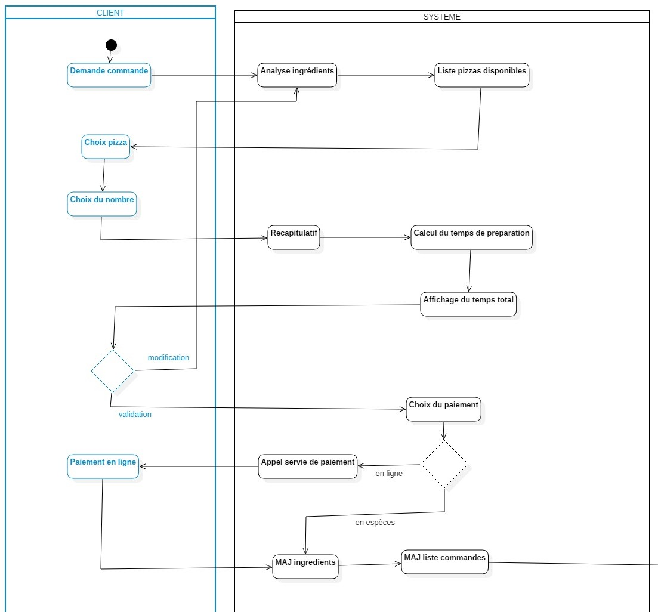

## B) Préparation de la commande

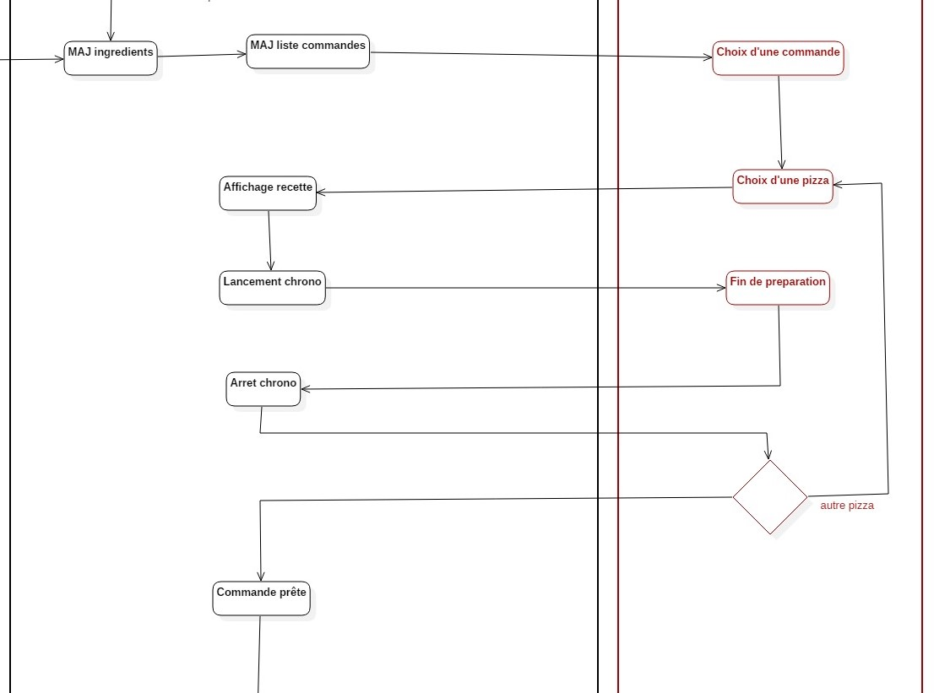

## C) Commande sur place

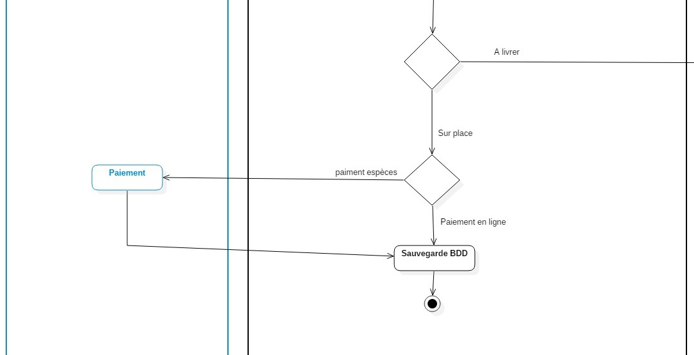

## D) Commande à livrer

